Структурное подразделение Урюпинский детский сад
МБДОУ Тисульского детского сада №4

Елочка - краса
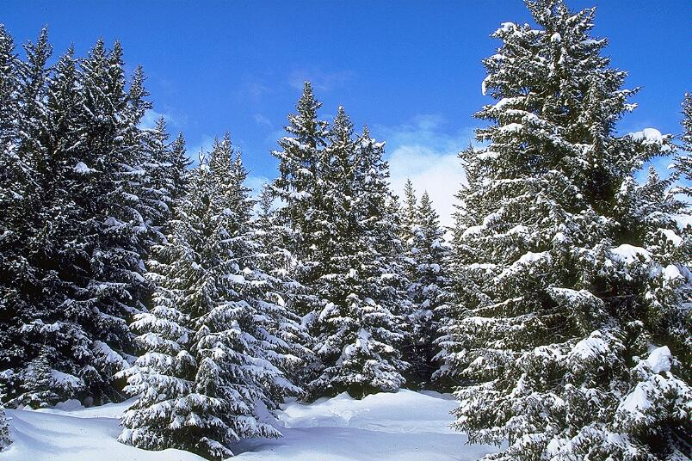

Для детей 6-7 лет
Проект
Автор проекта: воспитатель
Пименова Галина Геннадьевна,
Высшая квалификационная категория.

Тема проекта: «Елочка – краса»
Сроки реализации: краткосрочный, 2 недели.
Вид проекта: информационно-практико-ориентированный.

Возраст детей: 6-7 лет
Актуальность проекта «Елочка – краса»
В настоящее время понятие «экология» из научного превратилось в общественное, наполнилось тревожным смыслом неблагополучия в природе, исходящего прежде всего, от разнообразной деятельности людей. Мы, взрослые, знаем, что все беднее становится растительность планеты.
Что же делать нам взрослым? Как решить эту проблему?
Прежде всего, научить детей любить и понимать природу, сформировать у ребят экологическую культуру. Это ёмкое понятие включает в себя следующее:
-научить практическим умениям, направленным на охрану природы
-проявлять инициативу бережного отношения к окружающему миру
-постоянно углублять знания для того, чтобы вследствие недостаточной осведомленности дети не нанесли природе ущерб
Чтобы полнее выполнить данные задачи, нужно с ранних лет знакомить детей с живой и неживой природой, со всевозможными взаимодействиями и взаимозависимостями в ней.
О Рождестве и Новом годе создано много песен и стихов, в которых говорится как о норме: « Из лесу елочку взяли мы домой». Но времена меняются. Леса все дальше и дальше отступают от городов и населенных пунктов, с каждым годом сокращаются их площади. Необходимо менять потребительское отношение к лесу. Если после новогодних праздников заглянуть на свалку мусора, то мы увидим очень печальную картину – большое количество выброшенных елей, которые радовали нас в течение 7 – 10 дней. А ведь для того, чтобы вырастить елочку высотой 1 – 2 метра необходимо 10 – 15 лет. Так стоит ли из-за этого губить деревья. Что же делать? Трудно представить новогодний праздник без зеленой красавицы ели. Беседуя о новогоднем празднике, я задала этот вопрос детям подготовительной группы и получила такие варианты ответов:
- Можно купить искусственную елочку в магазине.
- Украсить живую ель, растущую в лесу или во дворе.
- Срезать несколько веточек и сделать новогоднюю композицию.
- Смастерить елочку самим из бросового материала.
Но ведь не все окружающие так поступят, поэтому у нас и возникла идея разработать проект - природоохранную акцию «Елочка – краса»
Цель:
Учить детей понимать, что лесные деревья нужны обитателям леса, их нельзя вырубать ради кратковременных праздников.
Задачи: -
- Вызвать у детей интерес к конкретному объекту – елке через стихи, загадки, проектно – исследовательскую деятельность и организацию художественно-продуктивной творческой деятельности.
- Дать детям знания о ели – дереве красавице наших лесов, о ее связи с животным миром.
- Учить рисовать ель, передавая особенности строения, развивать навык рисования хвои концом кисти.
- Познакомить с плакатом и листовками, как особым видом рекламы.
- Воспитывать желание защищать природу.
- Создавать настроение радости от совместно выполненной работы.

Планируемое время на реализацию проекта

Этап | Содержание  деятельности | Сроки
Поисковый | Задают вопросы взрослым, с помощью родственников ведут поиск информации. | 16 -18 декабря
Аналитический | Анализ собранного материала | 19, 20 декабря
Практический | Изготовление плакатов, листовок, развешивание их на улицах. | 23 – 26 декабря
Презентационный | Выставка поделок «Новогодняя елочка - своими руками». | 27 декабря
I этап – подготовительный
- Беседа с детьми по проблеме
- Определение цели и задач
- Создание необходимых условий для реализации проекта
II этап – основной (практический)
- Изготовление плаката «Берегите ели!»
- Изготовление листовок «Не рубите елочку, вы под Новый год…»
- Развешивание плакатов, листовок на улицах.
III этап - заключительный
- Обработка результатов по реализации проекта
- Выставка поделок «Новогодняя елочка - своими руками».

Календарный план реализации проекта

Основные виды деятельности детей | Дни недели
Основные виды деятельности детей | Понедельник  16. 12 | Вторник  17. 12 | Среда  18. 12 | Четверг  19. 12 | Пятница  20. 12
ОО Познание | Рассказ о ели | Викторина «Что мы знаем о ели». |  | «Что такое – плакат?» | Жалобная книга природы
ОО Художественное творчество рисование |  |  | «В лесу родилась елочка…» | Рисование с натуры «Ветка ели»
ОО Чтение художественной литературы | «Елка» Е.Трутнева | М.Рыльский «Когда ты пересаживаешь елку…» | З.Александрова «Птичья елка»
Прогулка | Наблюдение за елью | «Чем ель не похожа на другие деревья»
Дидактические игры | Подбери слово | С кем дружит ель? |  | Что растет на елке?

Основные виды деятельности детей | Дни недели
Основные виды деятельности детей | Понедельник  23. 12 | Вторник  24. 12 | Среда  25. 12 | Четверг  26. 12 | Пятница  27. 12
ОО Познание | Беседа « Как чувствует себя срубленная елка» |  | Новогодние истории |  | Выставка «Новогодняя елочка - своими руками».
ОО Художественное творчество рисование | Изготовление плаката «Берегите ели!» | Изготовление листовок «Не рубите елочку, вы под Новый год…»
ОО Чтение художественной литературы | М.Зощенко «Елка» | И.Векшегонова «Новогодняя праздничная» |  | В.Викторов «Елочка на улице»
Прогулка | Труд на участке «Укроем елочку снегом» |  |  | Украшение ели на участке
Дидактические игры |  |  | Доскажи слово | Новогодняя елка

Ожидаемые результаты:
- приобретение детьми опыта продуктивного взаимодействия друг с другом, умение слушать товарища;
- повышение познавательной активности;
- развитие наблюдательности, любознательности
- усвоение необходимых знаний о ели;
- формирование устойчивого интереса к наблюдениям за явлениями в природе;
- у детей воспитана любовь и интерес к природе, заботливое отношение к растительному и животному миру.

